秦皇岛市第一中学

2019年度单位决算信息公开

二零二零年九月

目 录
第一部分 部门概况
一、部门职责
二、机构设置
第二部分 2019年度部门决算报表
一、收入支出决算总表
二、收入决算表
三、支出决算表
四、财政补款收入支出决算总表
五、一般公共预算财政拨款支出决算表
六、一般公共预算财政拨款基本支出决算表
七、一般公共预算财政拨款“三公”经费支出决算表
八、政府基金预算财政拨款收入支出决算表
九、国有资本经营预算财政拨款支出决算表
十、政府采购情况表
第三部分 秦皇岛市第一中学2019年度单位决算情况说明
一、收入支出决算总体情况说明
二、收入决算情况说明
三、支出决算情况说明
四、财政拨款收入支出决算情况说明
五、一般公共预算财政拨款“三公”经费支出决算情况说明
六、预算绩效情况说明
七、其他重要事项说明
第四部分 名词解释
第一部分 部门概况
一、部门职责：
1.负责贯彻党的教育方针，普及高中教育，推进素质教育。
2.负责学校的精神文明建设及校园文化建设工作。
3.负责健全学校的综合治理及安全建设保障工作。
4.负责学校工会、共青团、妇女工作及计划生育工作。
5.负责学校的党风廉政建设。
6. 负责按照招生计划进行招生及收费上缴的工作。
7. 负责学校教师的思想文化建设工作及继续教育工作。
8. 负责学生的思想文化道德方面的具体教育疏导工作。
9. 负责做好学校资金预算，向主管部门提供教育经费需求数据
10. 承办市委、市政府及上级主管部门交办的其他工作。
二、机构设置：
从决算编报单位构成看，纳入2019 年度本单位决算汇编范围的独立核算单位（以下简称“单位”）共1个，具体情况如下：
序 号 | 单位名称 | 单位基本性质 | 经费形式
1 | 秦皇岛市第一中学 | 事业 | 财政性资金基本保证

第二部分
部门决算报表（参见附表）

1、收入支出决算总表
2、收入决算表
3、支出决算表
4、财政拨款收入支出决算总表
5、一般公共预算财政拨款收入支出决算表
6、一般公共预算财政拨款基本支出决算表
7、政府性基金预算财政拨款收入支出决算表
8、国有资本经营预算财政拨款支出决算表
9、“三公”经费及相关信息统计表
10、政府采购情况表
共计十张数据表。

第三部分
市一中2019年部门决算情况说明
一、收入支出情况总体说明。
本年收入8299.82万元，本年支出8406.19万元，上年结转结余资金131.95万元，本年年末结转和结余25.59万元。上年度收入7471.12万元，支出7424.31万元。本年收入较上年度增加828.7万元主要原因是人员经费及学费收入较上年有所增加。本年支出较上年度支出增加981.88万元，主要因人员工资福利经费调增。
二、收入情况决算说明。
本单位2019年度总收入合计8299.82万元，其中财政拨款收入7589.78万元，占91.45%；事业收入690.04万元，占8.31%，其他收入20万元，占0.24% 。
如图示：

三、支出情况说明
本单位2019年度总收入8299.82万元，总支出8406.19万元，年初结转结余131.95万元，年末结转结余25.59万元。
本年度总收入8299.82万元，比年初预算数7334.35万元增加965.47万元，主要原因为人员工资福利调增及公用经费增加；本年度总支出8406.19万元，比年初预算数7334.35万元增加1071.84万元，主要原因为人员经费增加及公用经费增加。
四、财政拨款收入支出决算情况说明
2019年度财政拨款本年收入合计7589.78万元，财政拨款本年支出合计7664.74万元，年初财政拨款结转和结余88.33万元，年末财政拨款结转和结余13.38万元。
（一）财政拨款收支与2018年度决算对比情况
本单位2019年度财政拨款收入7589.78万元,比2018年度6921.76万元，增加668.02万元，增长9.65%，主要是人员经费的增加。
本单位2019年度财政拨款支出7664.74万元，比2018年度6894.05万元，增加770.69万元，增长11.18%，主要是人员经费的增加。
本单位无政府性预算财政拨款收入及支出。

2018-2019年度财政拨款收支对比表

（二）财政拨款收支与年初预算数对比情况
本单位2019年度财政拨款收入7589.78万元，完成年初预算6705.54万元的113.19%，比年初预算增加884.24万元，差异原因是基本支出中的人员经费收入增加（主要为用于人员工资福利支出）。
本单位2019年度财政拨款支出7664.74万元，完成年初预算的6705.54万元 的114.3%，比年初预算增加959.2万元，差异原因是基本支出中的人员经费收入增加（主要为用于人员工资福利支出）。
我单位无政府性基金预算财政拨款的收入支出。

2019年度收支预算数与决算数对比表

（三）财政拨款支出决算结构情况。
2019年度财政拨款支出共计7664.74万元，其中7596.84万元用于教育教学类支出，占比99.12%，53.89万元用于社会保障和就业支出，占比0.7%，14.01万元用于医疗卫生与计划生育支出，占比0.18%。
（四）一般公共预算财政拨款基本支出决算情况说明
2019年度一般公共预算财政拨款基本支出7084.18万元，其中：人员经费支出5966.35万元，主要包括基本工资、津贴补贴、奖金、绩效工资 、机关事业单位基本养老保险缴费、职工基本医疗保险缴费 、公务员医疗补助缴费 、其他社会保障缴费、住房公积金、其他工资福利支出、以及离退休费、抚恤金、生活补助、医疗补助、助学金、奖励金、其他个人和家庭的补助支出。
公用经费1117.83万元，主要包括办公费、印刷费、手续费、水费、电费、邮电费、取暖费 、物业管理费、差旅费、因公出国出境费用、维修（护）费、租赁费、培训费、公务接待费、专用材料费、专用燃料费、劳务费 、工会经费 、福利费、其他交通费用、税金及附加费用、其他商品和服务支出、房屋建筑物构建、办公设备购置、专用设备购置、其他资本性支出。
五、一般公共预算财政拨款“三公”经费支出决算情况说明。
本年度未安排“三公”经费一般公共预算财政拨款支出，我单位本年度三公经费支出均为专户核拨资金安排。
六、预算绩效情况说明
（一）预算绩效管理工作开展情况。
1、明确绩效目标积极开展工作
以科学发展观为指导，认真贯彻落实省、市教育工作会议和国家对办好契合人民需要的教育目标要求，结合我校的总体工作部署，以创办人民满意的基础教育为宗旨，坚持求真务实，坚持改革创新，全面提升我校教师及教育教学发展整体水平。
首先，将任务类目标细分为重点工作、创新工作、经常性工作等类型，以适应不同科室任务目标的需要。其次，加强工作过程记录反思，有工作日志、月小结、学期评价，年终考核，实现了教师实绩的过程管理。再次，与市直各学校加强教育教学工作的学习和沟通，建立了定期交流学习工作机制。
2、统筹兼顾改革创新 基础教育改革与创新工作是一项涉及面广、影响力大的系统工程， 必须要把握全局，统筹兼顾，妥善处理好各方面的关系。一是妥善处理改革、发展与稳定的关系。要用改革的办法解决我校教育教学发展中的困难和问题，二是要妥善处理规模、效益的关系。基础教育发展不仅仅是规模的扩大、外延的扩张，更要注重结构的优化、质量效益的提高、内涵的升华。
3、加强校园及周边环境治理。
学校领导及中层干部组成多个排查小组，对校园范围内进行了安全大排查，对校内安全隐患、校园周边环境等进行了检查治理，加强了学校设施等安全隐患排查和内部管理，并加大了对民办教育校园周边环境治理的规范整治力度。
4、开展学生防溺水安全教育工作。
向所有学生家长发放防溺水宣传资料和安全责任书。签订安全责任状，坚决杜绝学生溺水身亡事故。
5、加强教师队伍建设。
学校积极开展教师素养课大赛评比工作，组织教师参加各类师德师风及教育教学改革的培训，提高教师个人素养和教育教学水平。
6、严格执行中央“八项规定”
全面贯彻落实中央、省、市关于改进作风和厉行节约、反对浪费的有关规定，严格执行暑假期间公车封存规定。
（二）项目绩效自评结果。
我校根据市政府及财政要求对2019年重点项目开展了自评工作，评价得分均在90分以上，能够较好的开展项目实施，进行绩效预算管理。（三）重点项目绩效评价结果我校量化评级综合分数89，属良好档次，今后将在业务层面进一步提升，强化管理，真抓实效，提升绩效预算管理水平，获得更高分数。
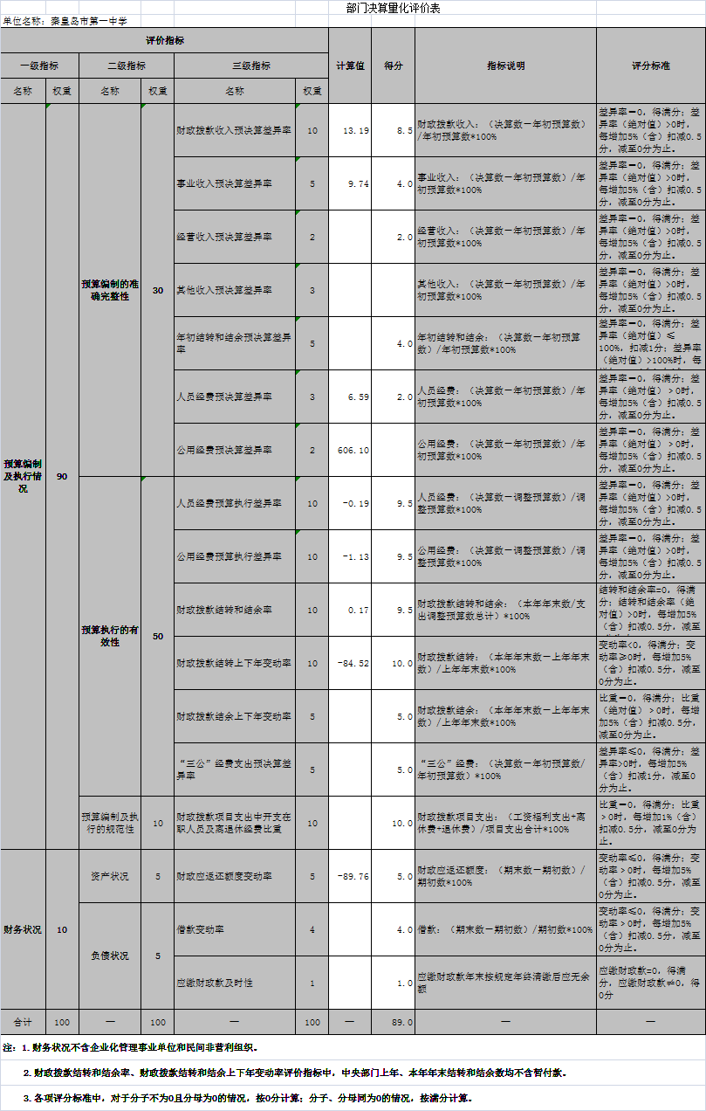
七、其他重要事项说明
（一）机关运行经费支出情况的说明。
我校为全额事业单位，本部门 2019 年度学校运行经费支出 1092.9万元，比年初预算数281.35万元增加811.55万元，主要是因为会计核算时把年初预算中的项目支出中高中运转经费做为基本运行经费核算
（二）政府采购情况的说明。
2019年我校政府采购预算资金为112.55万元，实际支出总额为政府采购货物支出274.83万元，其中货物采购91.56万元，占比33.32%，工程采购183.26万元，占比66.68%，其中授予中小微企业合同金额274.83万元，占政府采购支出的100%。
（三）国有资产占用情况。截至2019年12月31日，本部门共有车辆3辆，其中，一般公务用车3辆；无单位价值200万元以上的大型设备。
（四）其他重要事项的情况说明。
1、本部门 2019 年度结转结余25.59万元，主要是一些日常公用经费及人员津补贴的结转资金。
2、由于决算公开表格中金额数值应当保留两位小数，公开
数据为四舍五入计算结果，个别数据合计项与分项之和存在小数
点后差额，特此说明。

第四部分 名词解释
（一） 财政拨款收入 ：本年度从本级财政部门取得的财政拨
款，包括一般公共预算财政拨款和政府性基金预算财政拨款。
（二） 事业收入 ：指事业单位开展专业业务活动及辅助活动
所取得的收入。
（三） 其他收入 ：指除上述“财政拨款收入”“事业收入”
“经营收入”等以外的收入。
（四） 用事业基金弥补收支差额： ：指事业单位在用当年的“财
政拨款收入”“财政拨款结转和结余资金”“事业收入”“经营
收入”“其他收入”不足以安排当年支出的情况下，使用以前年
度积累的事业基金（事业单位当年收支相抵后按国家规定提取、
用于弥补以后年度收支差额的基金）弥补本年度收支缺口的资
金。
（五） 年初结转和结余 ：指以前年度尚未完成、结转到本年
仍按原规定用途继续使用的资金，或项目已完成等产生的结余资
金。
（六） 结余分配 ：指事业单位按照事业单位会计制度的规定
从非财政补助结余中分配的事业基金和职工福利基金等。
（七） 年末结转和结 余： ：指单位按有关规定结转到下年或以
后年度继续使用的资金，或项目已完成等产生的结余资金。
（八） 基本支出 ：填列单位为保障机构正常运转、完成日常
工作任务而发生的各项支出。
（九） 项目支出 ：填列单位为完成特定的行政工作任务或事
业发展目标，在基本支出之外发生的各项支出
（十） 资本性支出（基本建设） ：填列切块由发展改革部门
安排的基本建设支出，对企业补助支出不在此科目反映。
（十一） 资本性支出 ：填列各单位安排的资本性支出。切块
由发展改革部门安排的基本建设支出不在此科目反映。
（十二） “三公”经费 ：指部门用财政拨款安排的因公出国
（境）费、公务用车购置及运行费和公务接待费。其中，因公出
国（境）费反映单位公务出国（境）的国际旅费、国外城市间交
通费、住宿费、伙食费、培训费、公杂费等支出；公务用车购置
及运行费反映单位公务用车购置支出（含车辆购置税）及租用费、
燃料费、维修费、过路过桥费、保险费、安全奖励费用等支出；
公务接待费反映单位按规定开支的各类公务接待（含外宾接待）
支出。
（十三） 其 他交通费用： ：填列单位除公务用车运行维护费以
外的其他交通费用。如公务交通补贴、租车费用、出租车费用、
飞机、船舶等的燃料费、维修费、保险费等。
（十四） 公务用车购置 ：填列单位公务用车购置支出（含车
辆购置税、牌照费）。
（十五） 其他交通工具购置： ：填列单位除公务用车外的其他
各类交通工具（如船舶、飞机）购置支出（含车辆购置税、牌照
费）。
27
（十六） 机关运行经费 ：指为保障行政单位（包括参照公务
员法管理的事业单位）运行用于购买货物和服务的各项资金，包
括办公及印刷费、邮电费、差旅费、会议费、福利费、日常维修
费、专用材料以及一般设备购置费、办公用房水电费、办公用房
取暖费、办公用房物业管理费、公务用车运行维护费以及其他费
用。
（十七） 经费形式: :按照经费来源，可分为财政拨款、财政
性资金基本保证、财政性资金定额或定项补助、财政性资金零补
助四类。

